**ПНИПУ**

**Пермский Национальный Исследовательский Политехнический Университет**

**Лабораторная работа №11 – динамические структуры**

*Выполнил:*

*Герасимов Максим Николаевич РИС-23- 3б*

*Проверила:*

*доцент кафедры ИТАС О.А. Полякова*

2024

**СОЗДАТЬ ДИНАМИЧЕСКУЮ СТРУКТУРУ – КОЛЛЕКЦИИ ТИПА CHAR. УДАЛИТЬ ЭЛЕМЕНТ С ЗАДАННЫ ЗНАЧЕНИЕМ. ДОБАВИТЬ ПО K ЭЛЕМЕНТОВ В НАЧАЛО И КОНЕЦ КОЛЛЕКЦИИ**

**АНАЛИЗ ЗАДАЧИ**

1. Для удаления нужно элемента требуется:
2. В одномерных списках: так как мы не можем идти по списку назад, нужно проверять следующий элемент, а не текущий. Если следующий элемент имеет нужные данные, то мы его записываем во временную переменную и делаем так, что следующим элементом после текущего будет следующий после того, который мы стерли;
3. В двумерных списках: необходимо записать нужную переменную во временную. Поменять связи слева и справа от этого элемента так, чтобы они указывали на друг друга, минуя ненужный;
4. В стеках: необходимо все элементы до нужного занести в буферный стек, удалить нужный, потом из буферного стека занести все назад в оригинальный;
5. В очередях: необходимо все элементы, кроме нужного, переставить в начало очереди.
6. Для вставки элемента в начала/конец очереди необходимо:
7. В обоих списках новый элемент нужно сделать головой/хвостом соответственно;
8. В стеках: для добавления в конец необходимо все элементы перенести в буферный стек, добавить в оригинальный новый элемент, потом перенести все элементы назад из буферного стека. Добавление в начало тривиально;
9. В очередях: для добавления в начало необходимо все элементы перенести в буферную очередь, добавить в оригинальную новый элемент, потом перенести все элементы назад из буферной очереди. Добавление в конец тривиально;

**КОД С КОММЕНТАРИЯМИ**

**Блок main на примере однонаправленного списка:**

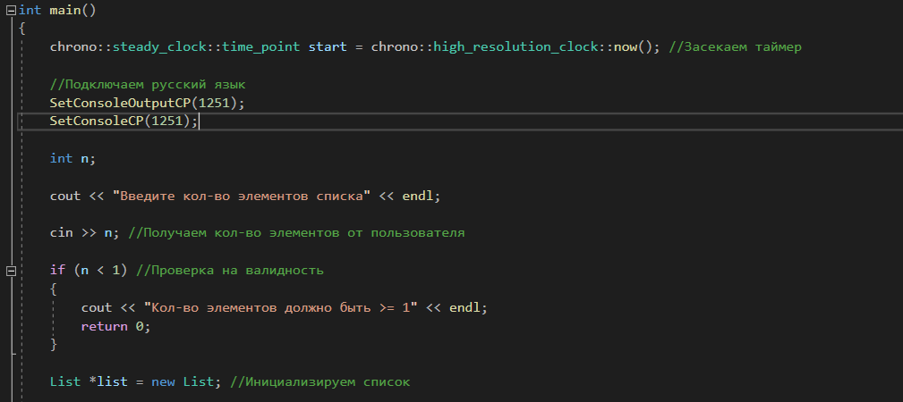

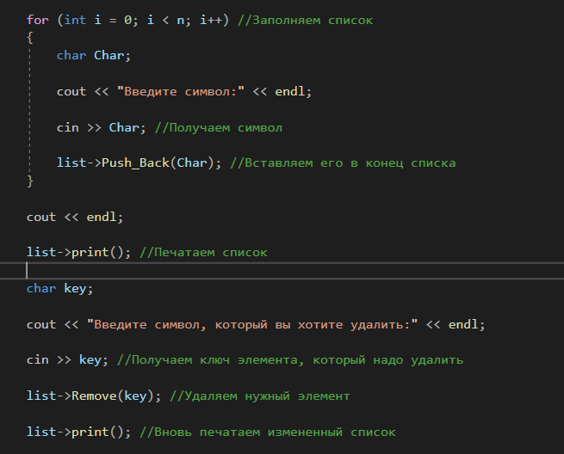

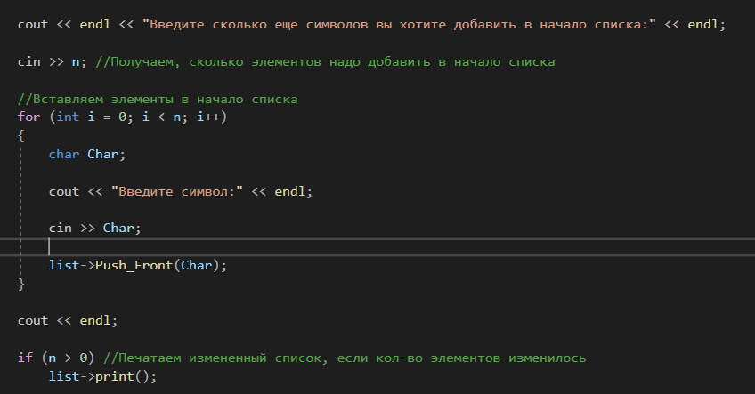

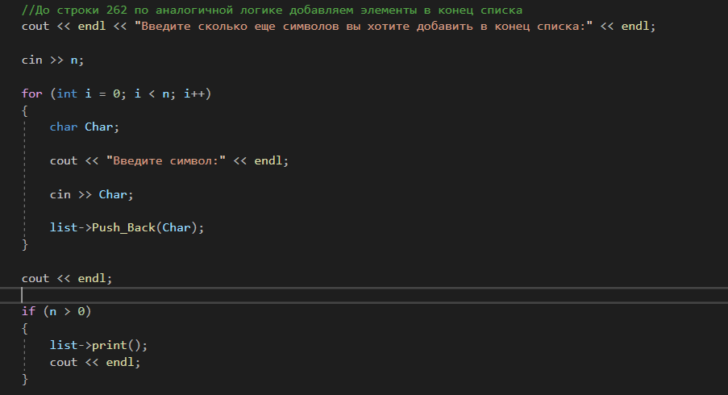

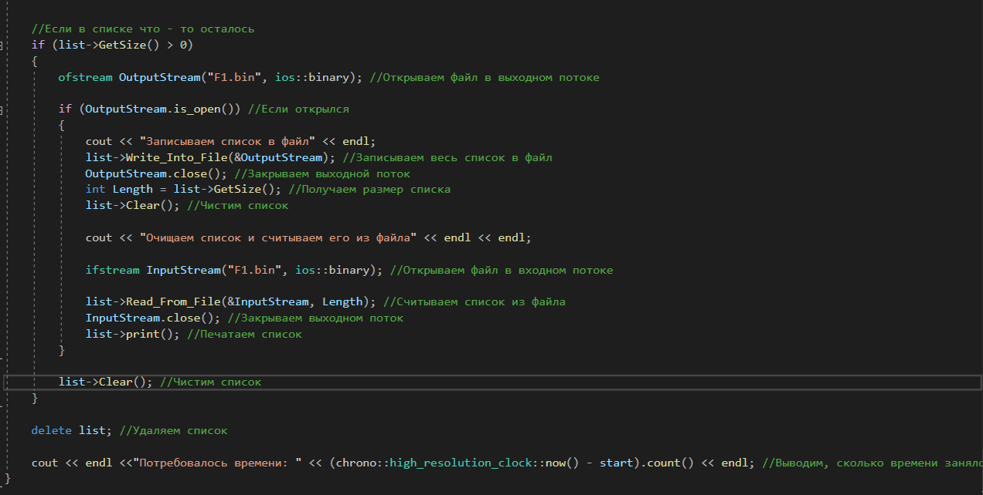

**Отличные моменты в стеках и очередях в блоке main:**

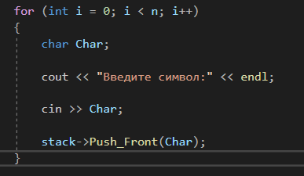



**Методы однонаправленного списка:**

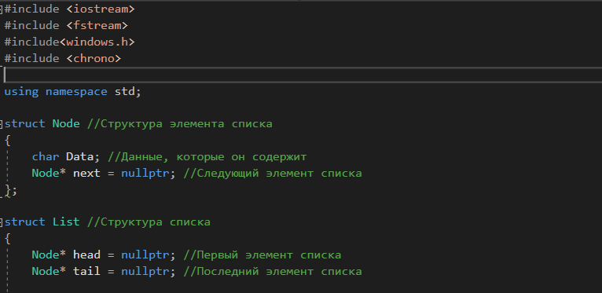

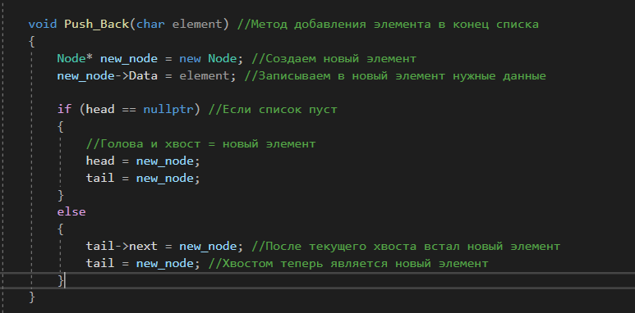

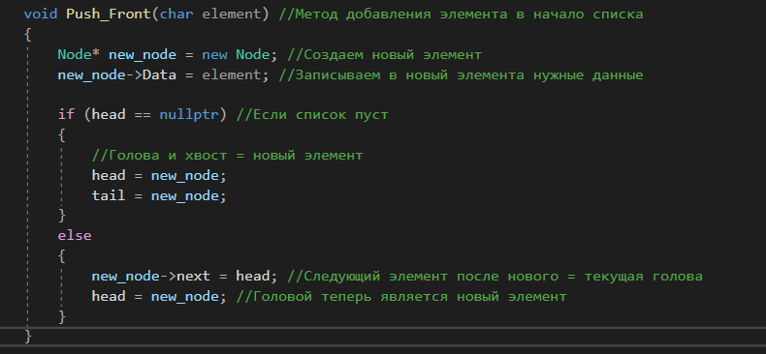

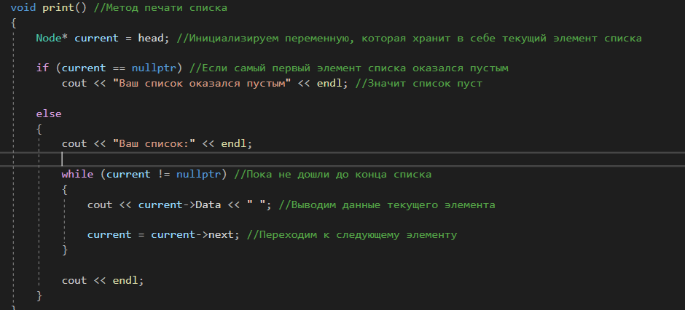

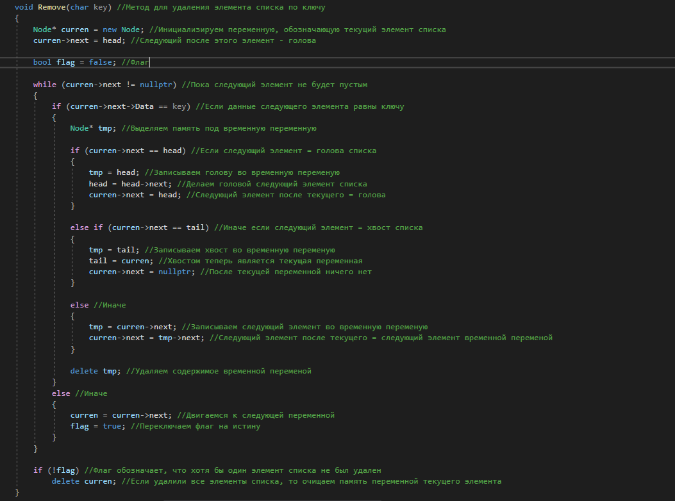

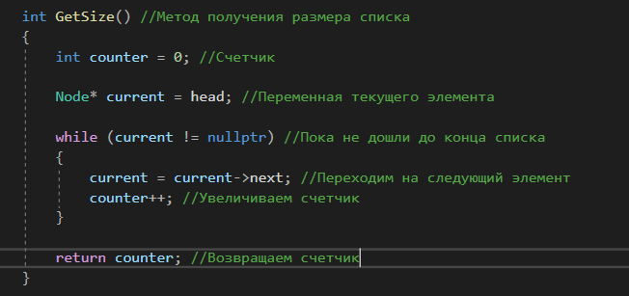

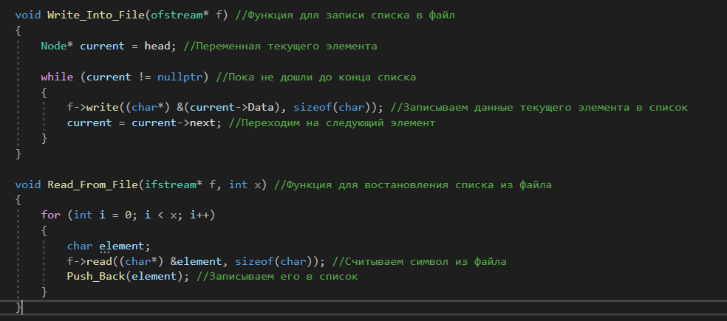

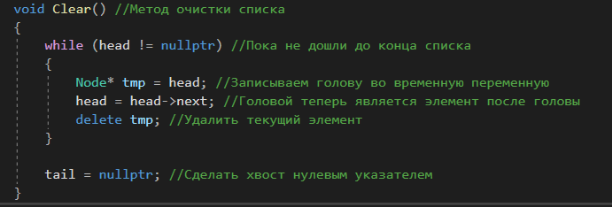

**Методы двумнаправленного списка**

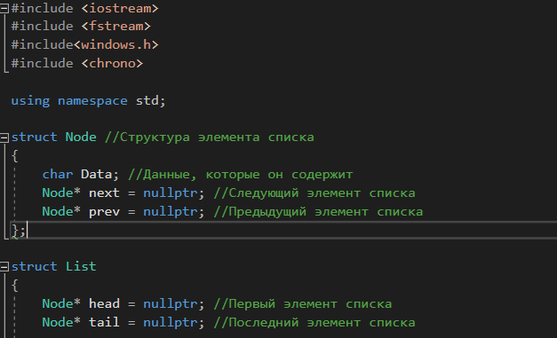

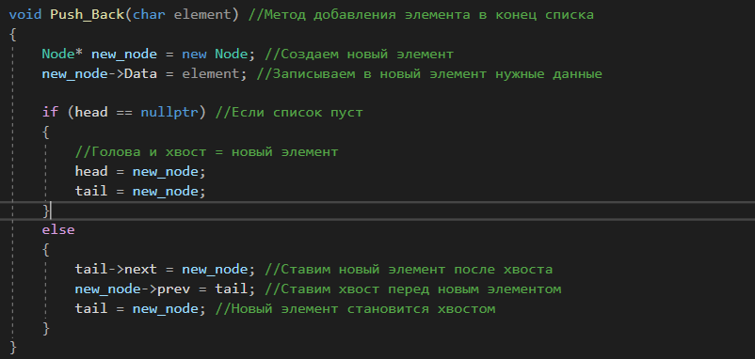

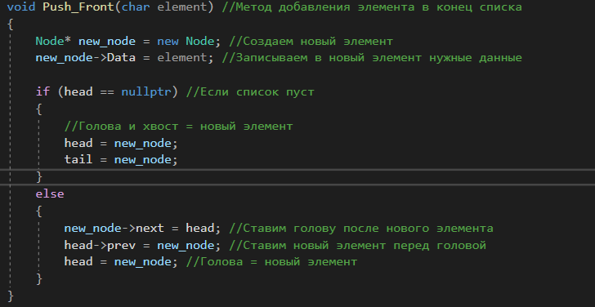

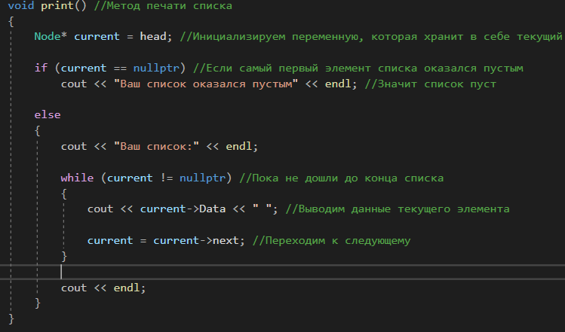

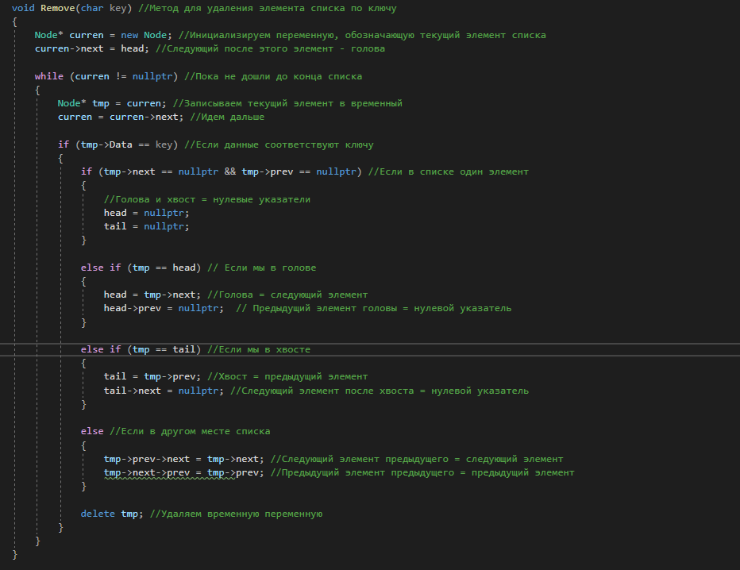

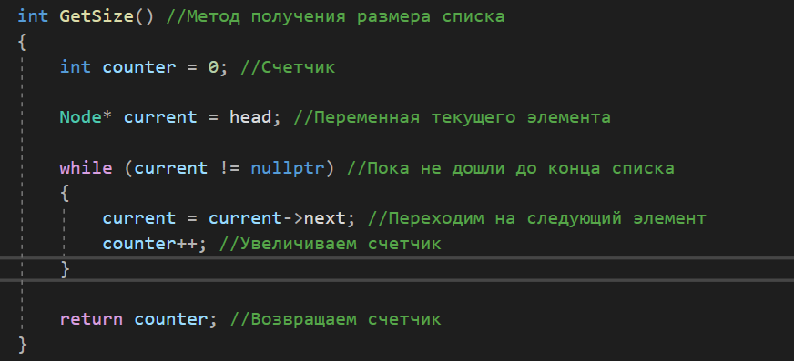

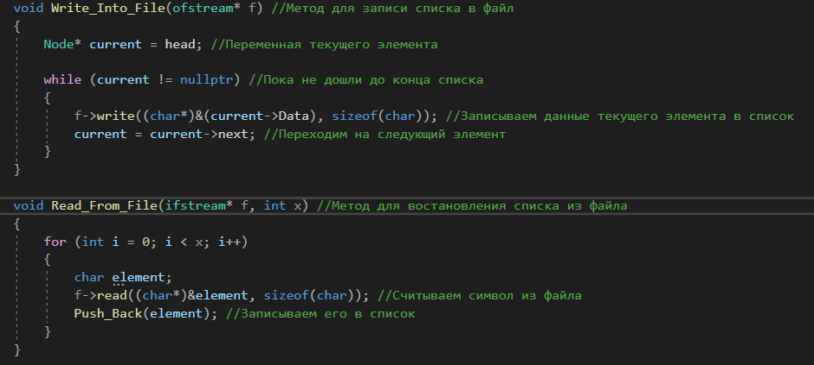

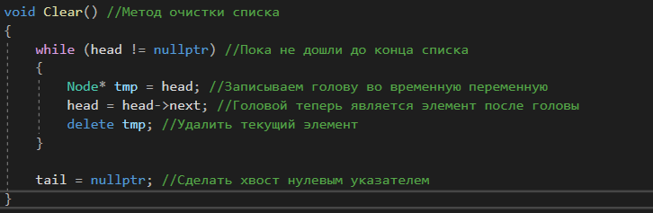

**Методы стека:**

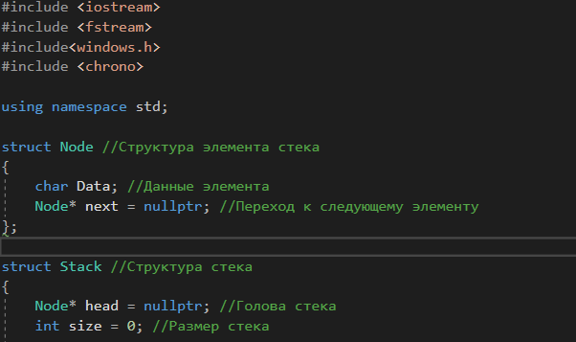

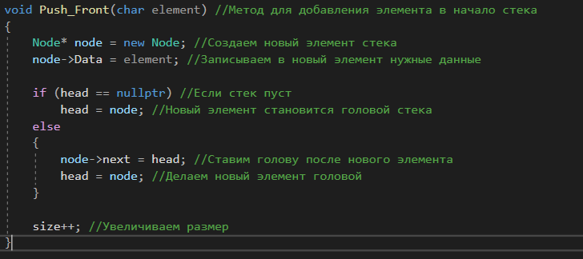

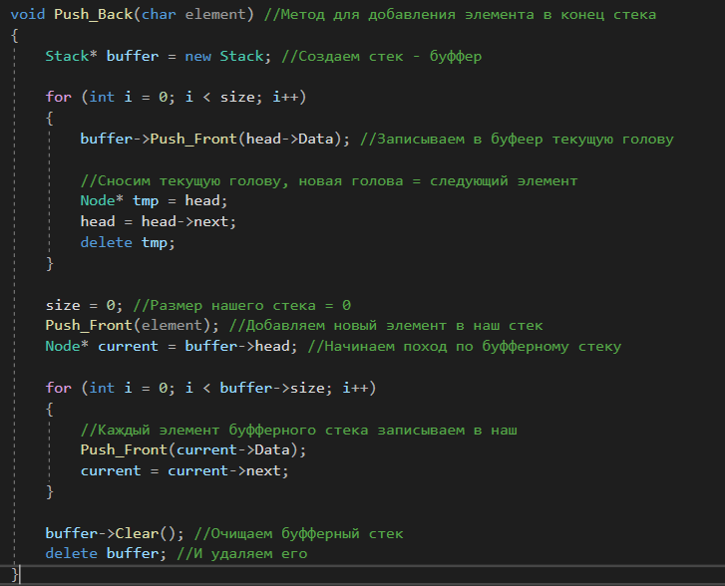

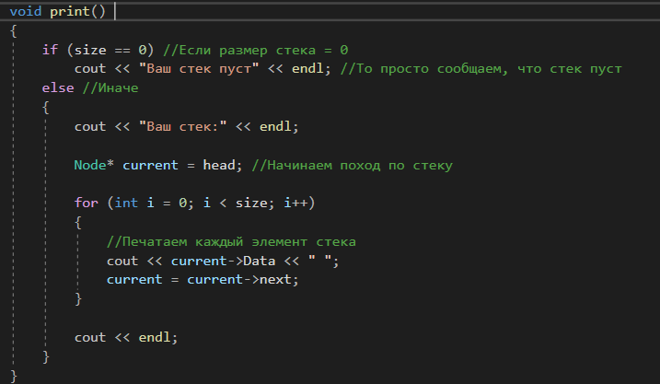

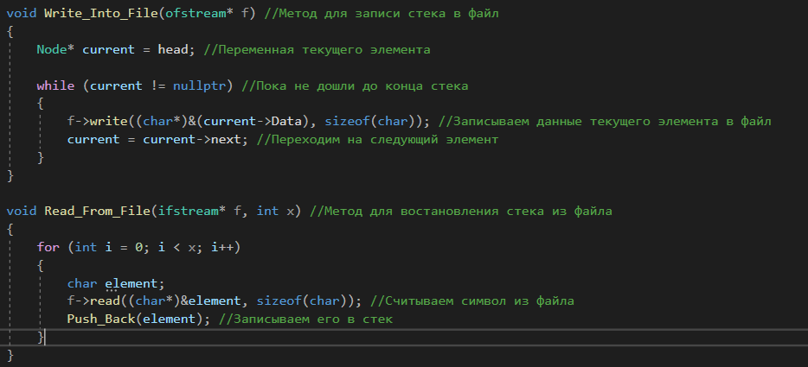

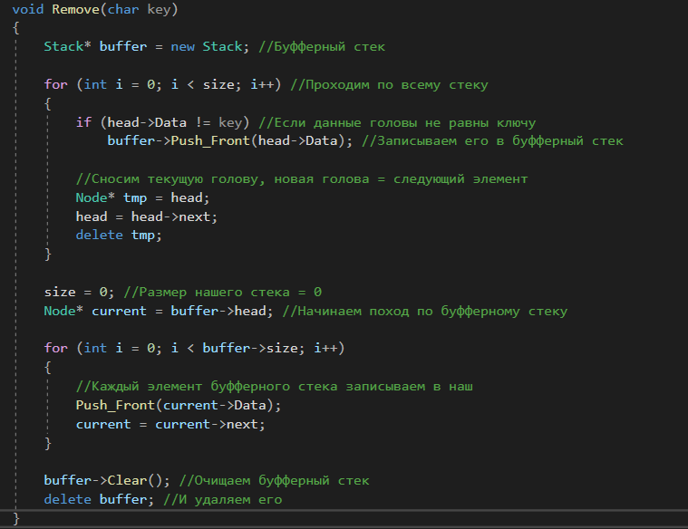

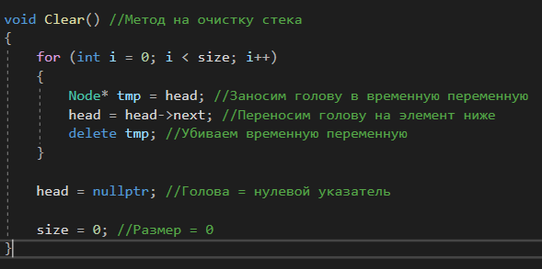

**Методы очереди:**

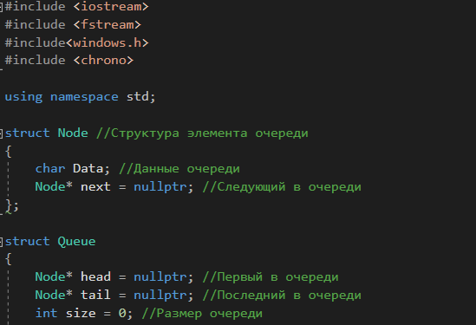

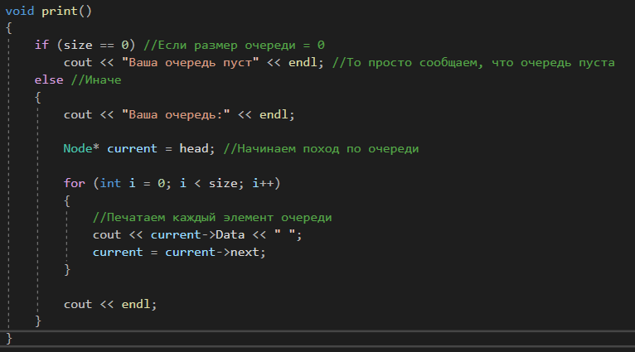

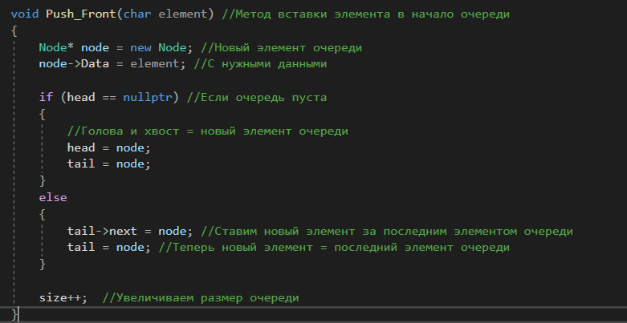

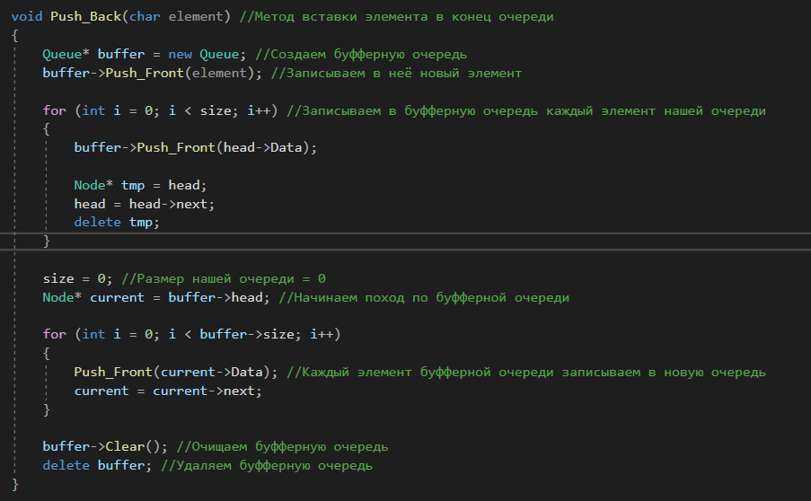

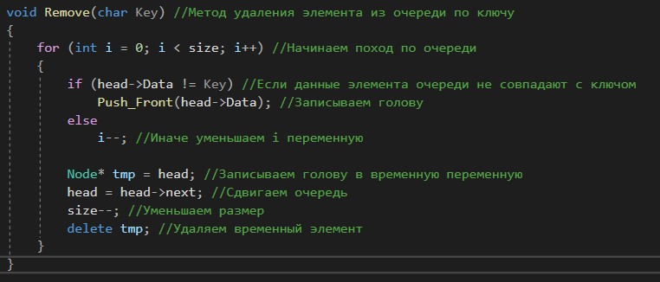

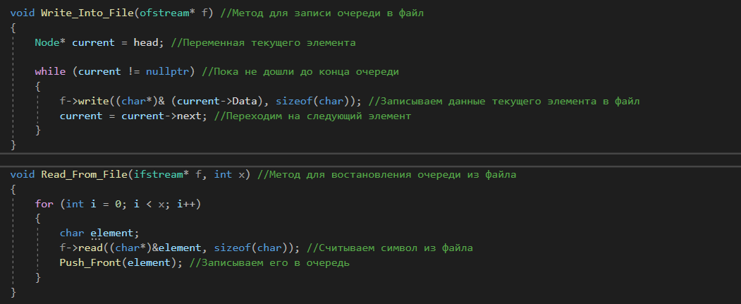

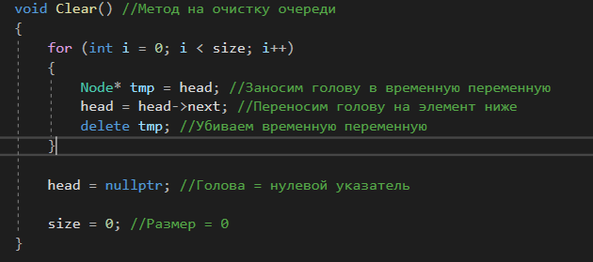

**РЕЗУЛЬТАТЫ РАБОТЫ**

**Однонаправленный список:**

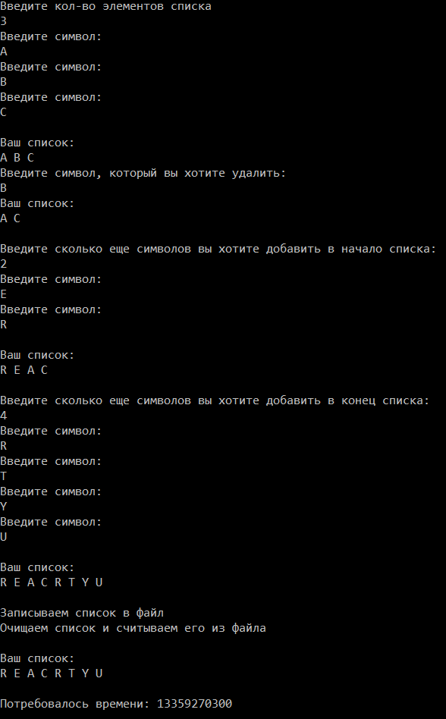

**Двунаправленный список**

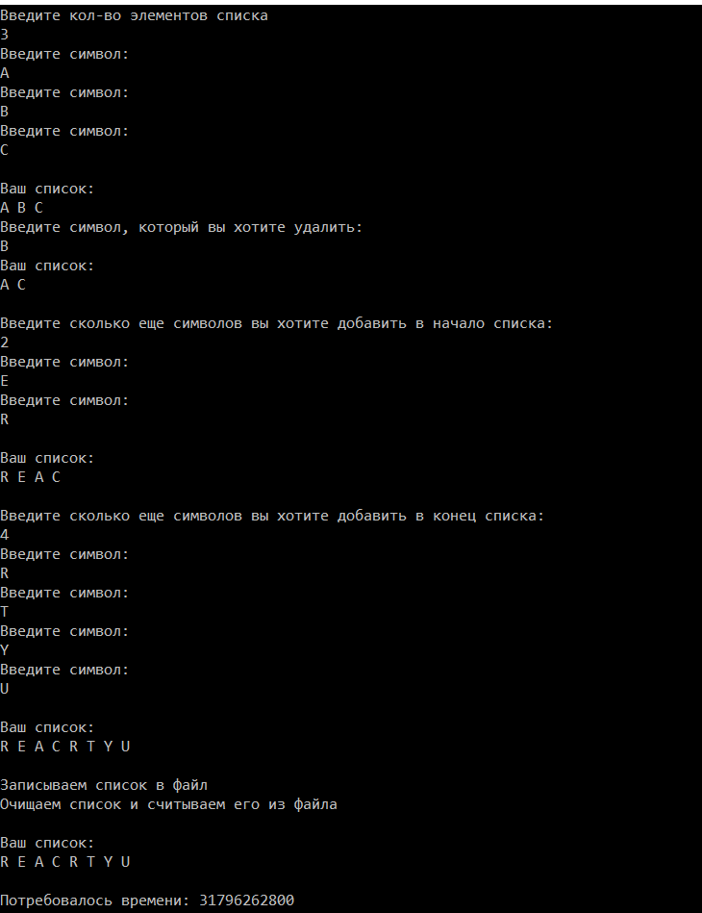

**Стек:**

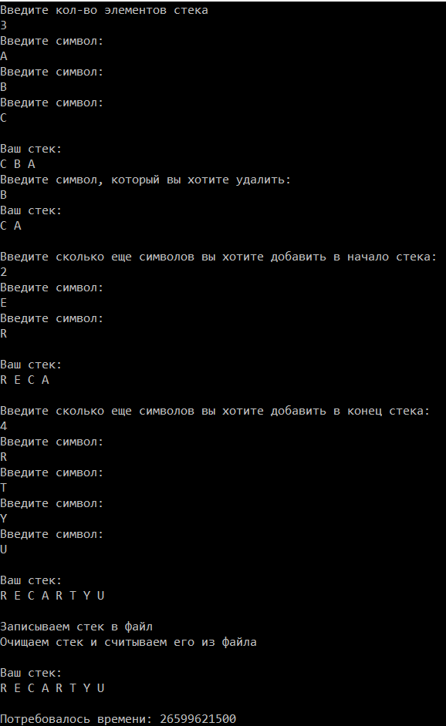

**Очередь:**

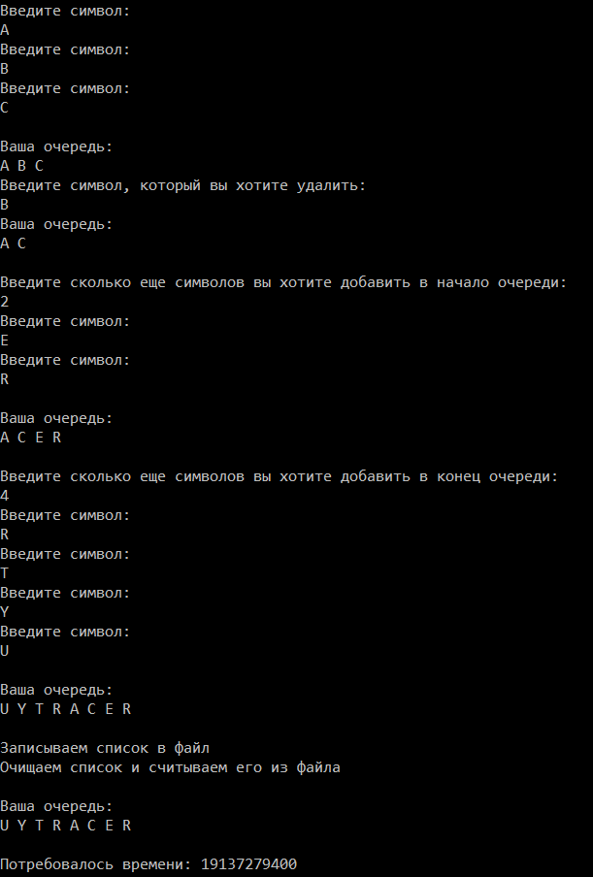

**ГИТХАБ**

Ссылка на гитхаб